1. 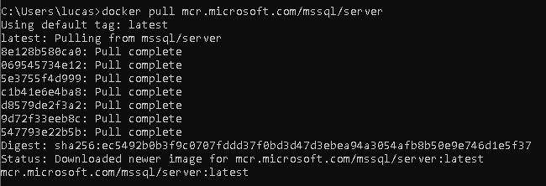Descargamos la imagen de SQL Server para el contenedor de docker
2. Iniciamos la estancia de SQL Server

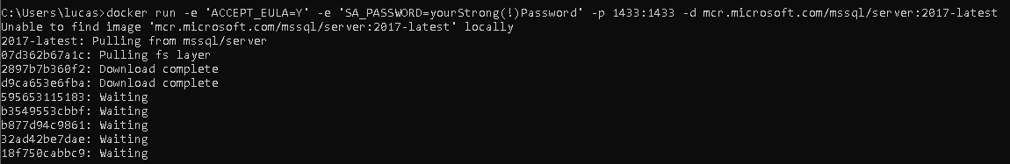

1. Volvemos a iniciar la estancia de SQL Server, pero cambiamos algunos valores como el puerto al 3000, la versión en vez de 2017 la cambiamos a 2019 y le añadimos el nombre del contenedor de docker en este caso - - name sqlbase



1. Comprobamos en docker que el contenedor se ha creado correctamente y que esta funcionando

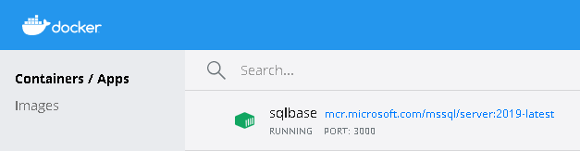

1. Abrimos el Azure Data Studio y le damos a nueva conexión, introducimos en el servidor local host que es el predeterminado y el puerto 3000 que es el que hemos metido en username SA y en password metemos la contraseña .

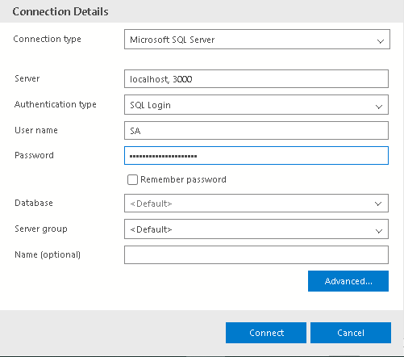

6. Una vez creado hacemos nuestra primera consulta para crear la base datos que la vamos a llamar RETO2 añadiéndole delante créate database

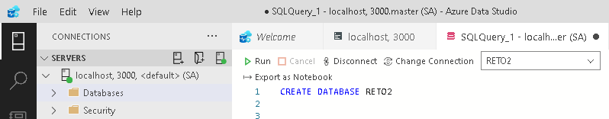

1. Una vez creada nuestra base de datos RETO2 podemos hacer consultas de sql para ver nuestras tablas tanto la de Productos como la de Pedidos con todos sus campos.

